大學入學考試中心
102學年度指定科目考試試題

歷史考科

－作答注意事項－
考試時間：80分鐘
作答方式：
˙選擇題用 2B 鉛筆在「答案卡」上作答；更正時，應以橡皮擦擦拭，切勿使用修正液（帶）。
˙非選擇題用筆尖較粗之黑色墨水的筆在「答案卷」上作答；更正時，可以使用修正液（帶）。
˙未依規定畫記答案卡，致機器掃描無法辨識答案；或未使用黑色墨水的筆書寫答案卷，致評閱人員無法辨認機器掃描後之答案者，其後果由考生自行承擔。
˙答案卷每人一張，不得要求增補。

第壹部分：選擇題（占80分）
一、單選題（占72分）
說明：第1題至第36題，每題有4個選項，其中只有一個是正確或最適當的選項，請畫記在答案卡之「選擇題答案區」。各題答對者，得2分；答錯、未作答或畫記多於一個選項者，該題以零分計算。
1. 某一時期中，商人可以透過競標，取得徵稅的權利，並用各種日常所需用品到各社換取鹿肉，製成鹿脯上繳，做為部分稅收。此徵稅方式為：
(A)荷治時期的贌社制度 (B)鄭氏時期的五商制度
(C)清領時期的土官制度 (D)日治時期的保甲制度
2. 某人說：本島人諸君，要自己省察，你們對帝國盡忠只有二十餘年，「內地」人已有二千餘年，所以不應奢望權利與待遇與「內地」人相同。說這段話的人應是：
(A)鄭氏官員對在臺漢人所說的話 (B)施琅入臺對明鄭遺民所說的話
(C)日本殖民官員對臺民所說的話 (D)戰後陳儀政府對臺人所說的話
3. 一個工業國家在第二次世界大戰中，受到戰火破壞，戰後經濟困苦。藉著韓戰爆發的時機，迅速復興其工業，到1970年代成為經濟大國。1990年後，該國經濟發展則陷入停滯，但其科技研發仍居領先。這個國家是：
(A)德國 (B)蘇聯 (C)日本 (D)中華民國
4. 孔子作《春秋》，不欲載之空言，主張見諸行事，通過具體史事呈現微言大義，有褒有貶，使亂臣賊子知所戒懼。司馬遷繼承春秋學傳統，作《史記》，是為中國史學的起源。從《春秋》、《史記》以來，中國史學的主要功能為何？
(A)考據、求真 (B)求真、鑑戒 (C)鑑戒、陶冶 (D)陶冶、考據
5. 一個宗教團體出版信仰手冊，要求信徒崇拜聖人遺骨、向遺骨祈禱、到羅馬朝聖、肯定羅馬教宗的赦罪權、主張教義須遵循羅馬教廷的解釋。這個團體最可能是：
(A)喀爾文教派 (B)英國國教派 (C)長老會 (D)耶穌會
6. 某一時期中，學者強調分析與研究，在探討不同因素對制度發展的影響時，還努力找出這些影響背後的規律和因果關係。這最可能是哪個時期學者思考問題的傾向？
(A)中古時期 (B)文藝復興時期 (C)宗教改革時期 (D)啟蒙運動時期
7. 中國歷史上某一時期，士人和小吏要在仕途上求發展，多以孝廉為階梯。學者指出，此時孝廉以家貲豐厚，累世仕宦，研讀經書，曉習律令，且經過地方吏職歷練的，占大多數；來自貧寒之家，但才德兼備的，則很少。這一時期最可能是：
(A)東漢 (B)東晉 (C)北周 (D)北宋
8. 某位史家說：「十字軍對歐洲文明影響是否很大，是有爭論的。毫無疑問，十字軍有助於義大利港口城市的經濟成長，尤其是熱那亞、比薩和威尼斯。然而重要的是，十二世紀財富和人口的增加先使得十字軍運動成為可能。十字軍也許促進商業復興，但確實並未引發商業的復甦。」這位史家要說明的最可能是：
(A)有關十字軍運動對於東方世界的影響 (B)十字軍運動對於歐洲文明並沒有影響
(C)義大利商業復興是十字軍運動的結果 (D)商業和人口復興是十字軍運動的背景
9. 某國政府重視貴重金屬，除立法禁止輸出金、銀外，還規定外國商人前來貿易時，須以金、銀支付貨款。為振興經濟，又取消國內貿易障礙，以建立單一市場，並補貼本國商品獎勵出口，同時還限制殖民地僅能與母國貿易。某國是指：
(A)十五世紀的荷蘭 (B)十七世紀的法國 (C)十九世紀的日本 (D)二十世紀的英國
10. 一位臺灣歷史人物歷經兩個不同時期，他雖未曾擔任過官職，掌握過實權，卻是舉足輕重的政治人物，動見觀瞻的社會領袖，他用溫和的方式來抵抗日本殖民政府與國民黨的統治。他是：
(A)辜顯榮 (B)林獻堂 (C)蔣渭水 (D)謝雪紅
11. 某一皇帝下詔，隴西李氏、太原王氏、滎陽鄭氏等七姓十家，不得「自為婚」（相互聯姻），又禁止「賣婚」（與非世族的富人聯姻，以獲取豐厚的聘金或嫁妝）。但七姓十家自封為「禁婚家」，私下仍相互聘娶，只是不敢公開舉行婚禮而已。此一記載反映的時代與現象最可能是：
(A)秦漢時期，世族勢力仍然強固 (B)魏晉時期，世族勢力已經衰弱
(C)唐代世族在社會上仍有其地位 (D)宋代世族受到打壓，漸趨崩解
12. 《元史．泰不華傳》記載：「泰不華字兼善，伯牙台氏，父塔不台，歷仕台州錄事判官，遂居於台。家貧好讀書，年十七，江浙鄉試第一，明年至治元年，進士及第。至正元年，泰不華除（担任）紹興路總管，行鄉飲酒禮，教民興讓，越俗大化。」下列論述或論著，何者最有可能引以上文字作為證據？
(A)〈元初州縣多世襲〉 (B)《元西域人華化考》
(C)〈色目人隨便居住〉 (D)《元典章校補》
13. 在一場內戰中，全國分為兩個陣營，戰後，戰勝陣營主張：各邦人民不僅是邦的公民，也是聯邦公民；邦政府未經法律程序，不得剝奪該邦人民的生命、自由或財產，但「法律程序」須由聯邦政府制訂。這場內戰是：
(A)英國光榮革命 (B)法國大革命 (C)美國南北戰爭 (D)俄國大革命
14. 一位十九世紀初期的政治人物表示：人民以為談一談社會契約，革命就完成了！事實上，對於所有國家而言，最重要的絕對不是改變，而是保持體制的穩定，以及不中斷地執行既有法律，因此應該讓現存的政府繼續執政。此人的政治觀點最可能屬於：
(A)保守主義 (B)民族主義 (C)自由主義 (D)社會主義
15. 中國古代的某一宗教，其經典不少是學習、摹仿，甚至借用其他宗教經典的內容而成。《玉清經本起品》就是一例，如：品中述及元始天尊的十戒，第一戒，不得違戾父母師長，反逆不孝；第二戒，戒殺生。這個例子的情形，應作怎樣的解讀？
(A)道教取佛教經典為本，增添儒家觀念 (B)佛教取道教經典為本，增添儒家觀念
(C)道教取儒家經典為本，增添佛教觀念 (D)佛教取儒家經典為本，增添道教觀念
16. 某一時期，臺灣當局公布：糾眾集夥而以暴行或脅迫手段達成目的者，皆屬「匪徒」，依下列情節分別論處。一、為首及教唆者處以死刑；二、參與策畫者或擔任指揮者處以死刑；三、附從者處有期徒刑或重勞役。這個法令的目的是：
(A)清領初期，為了防止漳泉械鬥 (B)清領中期，為了避免原漢衝突
(C)日治初期，為了鎮壓武裝抗日 (D)日治後期，為阻止原住民起事
17. 司馬光在《資治通鑑》中說：「三代之前，海內諸侯，何啻萬國，有民人、社稷者，通謂之（甲）。合萬國而君之，立法度，班號令，而天下莫敢違者乃謂之（乙）。王德既衰，強大之國能帥諸侯以尊天子者，則謂之（丙）。」甲、乙、丙各應填入何字？
(A)霸、王、君 (B)王、霸、君 (C)君、王、霸 (D)君、霸、王
18. 清朝末年，中國人開始與西方工業文明接觸，如李鴻章已深感「洋機器於耕、織、印刷、陶埴諸器，皆能製造，有裨民生日用。妙在借水火之力，以省人之勞費。」於是主張「設機器局自為製造，輪船、鐵路自為轉運」以便「為內地開拓生計。」但當時朝野人士，鑒於時局的嚴峻，亦贊成利用機器，但多主張以製造何者為先？
(A)輪船、鐵路 (B)鐵路、織機 (C)織機、槍礟 (D)槍礟、輪船
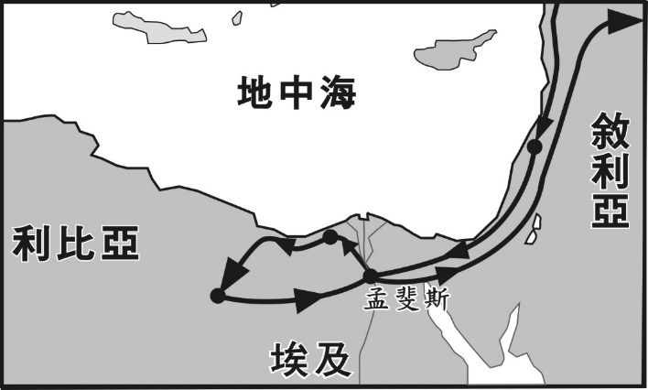
19. 圖一是歷史上某一戰爭路線圖的一部分。圖中，黑色線條表示戰爭進行的路線，箭頭指示戰爭進行的方向。根據圖中資訊判斷，這應是哪次戰爭的一部分？
(A)亞歷山大東征
(B)阿拉伯帝國的擴張
(C)十字軍東征
(D)蒙古人西征
圖一

20. 東晉的孫盛討論《三國志》與《世語》有關袁紹出兵人數的差異。《三國志》寫到：「袁紹簡精卒十萬，騎萬匹，將攻（曹操根據地）許」。《世語》則記載：「袁紹僅有步卒五萬，騎八千。」孫盛指出：「根據曹操曾對崔琰說，冀州戶籍中有人口三十萬，再加上幽、并、青等州，更是不少。袁紹用兵，必然大舉出動，所以他出兵十萬攻打曹操應屬可信。」上述孫盛所說的內容，在歷史學中稱為：
(A)敍事 (B)考證 (C)褒貶 (D)史論
21. 越戰期間，美國派軍支援南越政府，美國記取韓戰的教訓，不允許其地面部隊越過北緯十七度線，以避免刺激某國，讓戰爭擴大。此處某國是指：
(A)中共 (B)印度 (C)菲律賓 (D)北韓
22. 總督府視鴉片吸食是一種疾病，吸食者是身心不健全的中毒者。因此，在制訂鴉片政策時，規定只提供鴉片給經醫師認可的中毒者，避免其苦痛或猝死。如此不但可以減少民眾對新政策的抗拒，也將鴉片吸食者控制在一定範圍之內以期自然消滅，同時也可以經由鴉片販賣增加總督府的收入。從以上文字來看，總督府鴉片政策所採取的手段為：
(A)放任與自由買賣 (B)治療與自由買賣 (C)漸禁與專賣制度 (D)嚴禁與專賣制度
23. 某位學者比較人類四大古文明時，提及其中兩個文明：這兩個文明基本上都是土生土長地自行發展出來的，也都有自然天險屏障或地理上的偏安，讓它們自成一個世界，為統一政權的出現提供有利養分。學者所指稱的兩大文明最可能是：
(A)印度、埃及古文明 (B)兩河、中國古文明
(C)埃及、中國古文明 (D)印度、兩河古文明
24. 一位新文化運動的主導人物，主張改良，反對革命，對當時許多人受到俄國十月革命鼓舞宣傳馬克思主義，介紹階級鬥爭與唯物史觀的作法，並不贊成，認為變革需要一點一滴的累積，因此反對急進。他最可能是：
(A)李大釗 (B)陳獨秀 (C)胡適 (D)魯迅
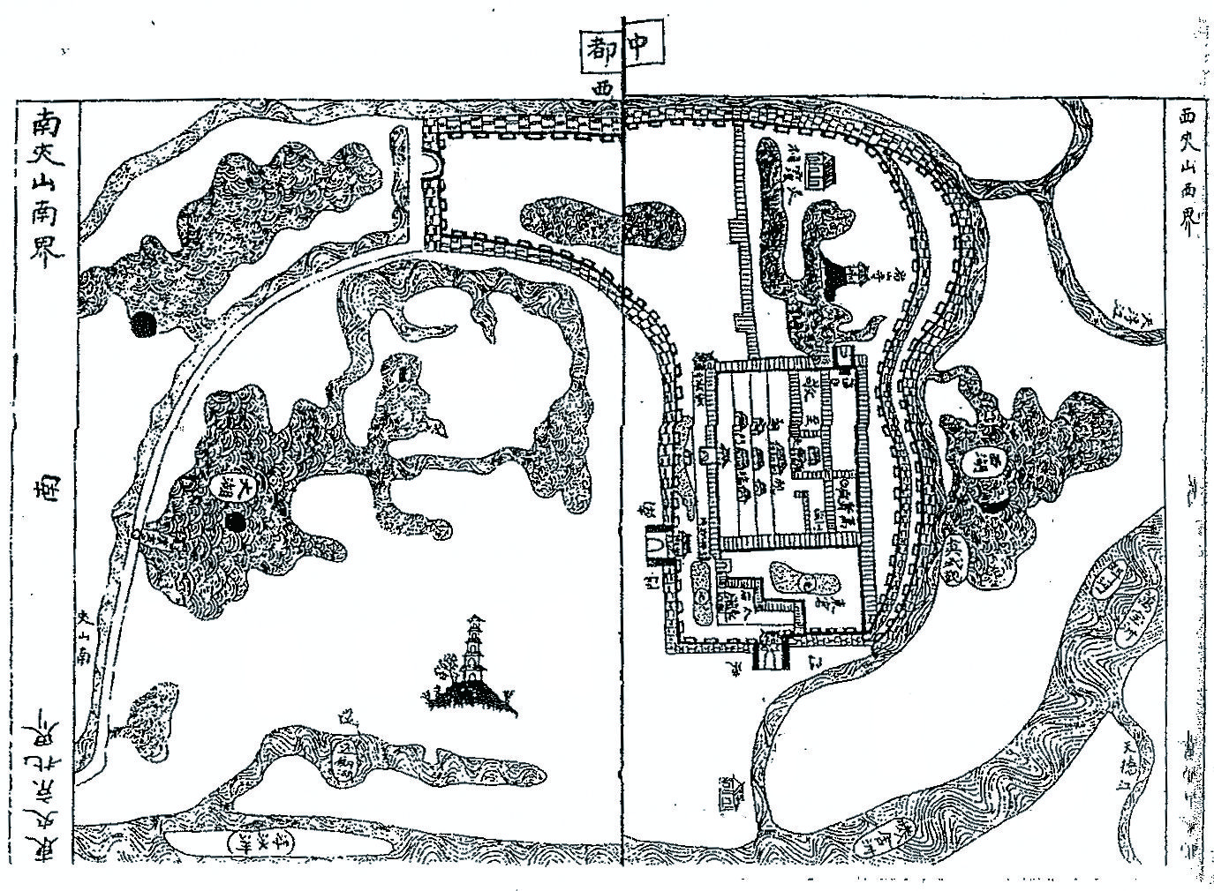
25. 圖二是十六世紀初東南亞某一國家都城的格局圖。從圖中內容判斷，這最可能是下列哪座都城？
國
子
監
司天監
會試場
白馬祠
奉天府
圖二
(A)呂宋的馬尼拉
(B)暹邏的阿瑜陀耶
(C)緬甸的蒲甘
(D)越南的升龍

26. 太平軍起事期間，西方各國希望維持中立，英國駐華公使文翰於1853年4月抵達「天京」，東王楊秀清與其有書函往來。江蘇巡撫得訊後，為此深感緊張，也特別行文照會英、美兩國領事。以下是當時三方往來的書信資料：
甲：希念兩國通商和好已久，今商民被擾，貿易不通，希速發火輪來江剿擊。
乙：爾遠人願為藩屬，天下歡樂。既忠心歸順，是以降旨爾頭人及眾兄弟，可隨意來天京。
丙：來書言語無狀，不能理會，中國既准吾通商，則無論何人，有損我商務，我國惟以兵戈從事。
三段資料的先後次序排列應是：
(A)乙甲丙 (B)乙丙甲 (C)丙甲乙 (D)丙乙甲
27. 「吠陀經」和「奧義書」都是古代印度婆羅門信仰的重要經典。「吠陀經」是婆羅門信仰的基礎，「奧義書」則是針對婆羅門信仰流弊而起的反省與改進。從「吠陀經」到「奧義書」，印度婆羅門信仰有何變化？
(A)從一神信仰到多神崇拜 (B)從犧牲獻祭到哲學思辯
(C)從消極出世到積極入世 (D)從有神主義到無神主義
28. 1950年代末期，國內面臨資金短缺問題，政府為改善投資環境，吸引僑外投資，以拓展輸出，增加外匯收入，特別制定一項「有利政策」，克服了制度困難，終於在1966年創設高雄加工出口區。這項「有利政策」是指：
(A)獎勵投資條例 (B)幣制改革方案 (C)促進產業升級條例 (D)十大建設
29. 某位史家比較近代史上兩種政治經濟制度，指出：「『乙主義』可算是因著『甲主義』而產生的一種變態。『甲主義』提倡各種經濟因素公平而自由的交換，是以個人的私利觀作主宰。『乙主義』則從專制體制出發，以政治力量強迫將民間經濟組成集團，干預所有權與雇傭的關係。」在上文中，「甲主義」、「乙主義」分別是指：
(A)封建主義、資本主義 (B)資本主義、法西斯主義
(C)法西斯主義、共產主義 (D)共產主義、新保守主義
30. 某位史家稱伊斯蘭世界為「居於中間的文明」，因其地理疆界處各文明中間，並兼納許多文明的元素，如接受印度的阿拉伯數字、中國的造紙術。然而，伊斯蘭社會卻是遲至十八世紀才逐漸接受印刷術，且早期印製的都屬辭典、數學類作品。推測其因最可能是：
(A)懼怕褻瀆經文 (B)輕視學術發展 (C)施行愚民政策 (D)鄙視異國發明
31. 明朝末年，內有盗寇流竄，外有強敵壓境，賦役繁急，百姓負担沉重。大臣上奏指出：「官員不宜隨便保舉邊地的將才，監察官員也不宜一下子就派任為巡撫。」又如：「邊地官員的升遷，應該在任滿之後，看他的表現再做決定，不要隨便升任地方要員。」三如：「地方的總督、巡撫，大多由監察官員出任，朝廷商議時，很少討論，吏部提出名單，大家也只得答應。」利用這三則奏疏，可以推論出當時邊地的情況最可能是：
(A)軍情緊急，倉促用人 (B)戰術運用，攻守兼施
(C)軍費籌措，民窮財盡 (D)工事修築，無地不防
32. 第二次世界大戰結束後，亞非各殖民地的獨立運動風起雲湧。有些殖民地母國在本國實行民主法治，重視人權，卻對殖民地追求獨立施以軍事鎮壓。殖民地經歷漫長而激烈的鬥爭始獲得獨立。以下哪組殖民母國與殖民地屬於這種情況？
(A)法國：阿爾及利亞 (B)英國：印度
(C)美國：菲律賓 (D)日本：韓國
33. 一位演說家稱許：我們的政治體制最完美，政府由國王、貴族、平民三者組成，互相制衡，法律保障人人平等，以確保社會秩序，人民享有自由。這位演說家所說的體制最可能發生在：
(A)五世紀的東羅馬帝國 (B)八世紀的查理曼帝國
(C)十六世紀的法蘭西王國 (D)十八世紀的大英帝國
34. 某年，中國發生重大事件，引起蘇聯關切：《消息報》指出該事件將打擊中國反日力量的團結；《真理報》更認為該事件將造成中國分裂，使日本進一步侵略中國。此一重大事件為何？
(A)甲午戰爭，日本要求中國割讓遼東半島及臺灣
(B)袁世凱稱帝，日本提出二十一條要求作為交換
(C)五四運動，學生認為政府對日軟弱，主張抗日
(D)西安事變，張學良要求停止剿共，以共同抗日
35. 1940年代，南非通過了「某項政策」，導致內部反抗不斷。自1960年代起，對該政策的大規模抗爭運動逐漸展開。至1980年代，許多西方國家認為，只有藉由外界施加壓力，如金融與其他經濟制裁，始能解除南非的動盪不安；1986年時，大約有五十家美國公司撤離南非。在這些壓力下，南非政府自1980年代末，開始放鬆甚至廢除該項政策。「某項政策」是指：
(A)發展核武 (B)政教合一 (C)黑金政治 (D)種族隔離
36. 民國時期，西醫界提出所謂「廢止中醫」的主張，引起中醫界的強力反對，形成論戰。以下是當時論戰的相關資料：
資料一：古人《內經》之五臟非血肉之五臟，乃四時之五臟。
資料二：所謂陰陽者，猶物之有表裡、動靜，動植物之有男女、雄雌。凡物之相反者皆得而名之，其意不過如此，其用不過止此，非有神妙不測之玄機包於其中。
資料三：中西文化背景不同，中西醫學的基礎也不同，西方科學不是學術唯一之途徑，東方醫學自有其立足點。
資料四：所謂「歷著明效」，所謂「成效已著」者，無他，多言幸中也，貪天之功以為己也，以言乎實驗，渺乎遠矣。
以下何者最可能是中醫界對「廢止中醫」所提出的反駁言論？
(A)資料一、二 (B)資料一、三 (C)資料二、四 (D)資料三、四

二、多選題（占8分）
說明：第37題至第40題，每題有5個選項，其中至少有一個是正確的選項，請將正確選項畫記在答案卡之「選擇題答案區」。各題之選項獨立判定，所有選項均答對者，得2分；答錯1個選項者，得1.2分；答錯2個選項者，得0.4分；答錯多於2個選項或所有選項均未作答者，該題以零分計算。
37. 後藤新平治臺時提出：「治理臺灣的方式絕對不是把成功的日本經驗套在臺灣人民身上。我們以生物學上的比目魚為例，比目魚的兩眼長在身體的同一邊。若你一定要把比目魚的眼睛改裝在身體的兩邊，那就是違反了生物學的原則。所以，我們必須先了解臺灣人的習性，依據其習性定出一套管理辦法才有效。」此一想法與他的哪些施政內容有關？
(A)舊慣調查 (B)戶口調查 (C)神道信仰 (D)同化政策 (E)南進政策

38. 以下為北宋末年「聯金滅遼」政策的討論，有正、反兩種意見。
資料一：「今日之舉，譬如盜入鄰家，不能救，又乘之而分其室焉，怎麼可以呢！」
資料二：「中國與遼雖為兄弟之邦，然百餘年間，彼之擾我者多矣。今遼已衰弱而不取燕、雲，女真即強，中原故地將不復為我所有。」
資料三：「兩國之誓，敗盟者禍及九族。陛下以孝理天下，其忍忘列聖之靈乎！」
下列有關這三則資料的解讀，哪些是正確的？
(A)贊成者是資料一與資料二，反對者是資料三
(B)贊成者是資料二，反對者是資料一與資料三
(C)贊成者是資料二與資料三，反對者是資料一
(D)贊成政策者的理由是：取得燕雲十六州，建立前代所無的大功
(E)反對政策者的理由有：「澶淵之盟」與遼結為兄弟，不可背叛
39. 十九世紀中葉基督宗教進入臺灣傳教時，面臨許多阻力，臺灣民眾往往抗拒基督宗教的傳播，他們拒絕傳教士進入村莊布教，更拒絕將屋舍租與傳教者。面對民眾的反對，為降低衝突，教會有哪些因應方式？
(A)建立醫館利用醫療傳教 (B)停止向平埔族地區傳教
(C)廣召洋人擔任傳教工作 (D)培養本地信徒為傳教士
(E)設立學校藉以傳播福音
40. 以下是兩則有關羅馬帝國時代的資料：
資料甲：「羅馬前期皇帝甚少主動採取影響全帝國的措施，通常於地方社群或個人要求後才做出回應。皇帝與人民接觸最主要的模式為『要求與回應』。」
資料乙：西元112年小亞細亞總督蒲林尼寫信向羅馬皇帝圖拉真請示如何對待基督徒。圖拉真回覆：「你處理基督徒的方式很正確；要規定一個普遍原則，以為處理這類事的標準是不可能的。」
比較兩則資料，下列哪些說法較合理？
(A)兩者全無關連，甲談羅馬帝國皇權特性，乙則呈現帝國處理基督教的問題
(B)兩者角度不同，甲是整體地概論皇帝作為，乙是一則皇帝作為的具體例證
(C)兩者觀點不同，甲說明羅馬皇帝角色較為消極，乙凸顯皇帝角色較為積極
(D)兩者可以印證，甲有關羅馬皇帝的分析論點能從乙的具體實例中得到支持
(E)兩者可以對應，甲對皇帝角色的分析有助於理解乙中地方官和皇帝的關係

第貳部分：非選擇題（占20分）
說明：本部分共有四大題，每大題包含若干子題。各題應在「答案卷」所標示大題號（一、二、……）之區域內作答，並標明子題號（1、2、……），違者將酌予扣分。作答務必使用筆尖較粗之黑色墨水的筆書寫，且不得使用鉛筆。每一子題配分標於題末。

背面尚有試題
一、以下是一則與臺灣有關的資料，根據資料回答問題。
「小的三十二歲，乾隆三十八年，隨父母來臺，趕車度日。時常聽見漳、泉兩府，設有天地會，邀集多人，立誓結盟，患難相救。我與同伙，平日意氣相投，遂拜盟起會。後因斗六有人立會入夥被人告發，並牽連我們一齊呈告。彰化官衙，差人到處查辦，衙役等從中勒索，無論好人、歹人，紛紛亂拿，以致各村莊俱被滋擾，我等只好抗拒官兵。」
1. 這則資料應與哪個歷史事件有關？（2分）
2. 就資料內容來看，資料中的主角「只好抗拒官兵」的原因為何？(不可抄題幹，請用自己的話語歸納說明。)（2分）
3. 就史料性質來看，這則資料是一手史料？還是二手史料？（1分）你／妳如何判斷？（1分）
二、閱讀下列三段資料，回答問題。
資料一：乾隆十三年，湖南巡撫楊錫紱指出：「國初地餘于人，則地價賤。承平以後，地足以養人，則地價平。承平既久，人餘于地，則地價貴。向日每畝一二兩者，今至七八兩；向日七八兩者，今至二十餘兩。」
資料二：乾隆十三年，雲貴總督張允隨指出：「天下沃野，首稱巴蜀，在昔田多人少，米價極賤，雍正八、九年間，每石尚止四五錢，今則動至一兩。」
資料三：「臺灣地廣民稀，所出之米，一年豐收，足供四、五年之用。民人用力耕田，固然是為自用，也希望賣米換錢。雍正三（1725）年以後，臺米年年運送福建漳州、泉州、福州等地，亦達浙江、天津、廣東。乾隆年間，臺灣米價逐漸上揚，道光初期（1820年代）起，米價騰貴。」
1. 根據資料一、二，從清初到乾隆十三年間米價日漸上揚的原因為何？（2分）
2. 根據上述資料，臺灣地區米價逐漸上升的最主要原因為何？（2分）
三、閱讀下列資料，回答問題。
十六世紀初，一位歐洲學者寫了《騎士手冊》，談到研究《聖經》的方法：「《聖經》裡包含著耶穌的教義，沒有人為摻染。但我們需先有古代文學的訓練，因古代文學滋養人的思想，使其能理解神聖教義。」他指出：「一個基督教徒應通過詩人和演說家，來研究哲學家的著作，最好是柏拉圖學派，因他們更接近《福音書》……他須懷著虔敬心情研究《聖經》，堅信能從中找到可靠的真理。」又說「《騎士手冊》是要糾正一些人的錯誤，他們把宗教說成是由清規、戒律和外在的宗教儀式組成，他們完全不懂虔敬的真正本質。」
1. 文中提及「古代文學」，其所稱的「古代」，應是指歐洲史上的哪一時期？（2分）
2. 這位學者的觀點反映了當時的哪種思潮？（2分）
3. 這種思潮影響了後來哪個運動的發生？（2分）
四、一本書談到俄羅斯教士對土耳其帝國的宗教怨懟，說道：「四百年來，俄羅斯帝國官方信仰的精神首都，一直落在可恨的土耳其人的控制之下。將這個聖城從伊斯蘭異教徒的掌握中解放，長久以來一直是俄羅斯教會人士的一個頗孚眾望的原則。」請問：
1. 文中所說「精神首都」、「聖城」，其「現在」的名稱為何？（2分）
2. 文中所說俄羅斯帝國「官方信仰」所指為何？（2分）

